32. ЮЖНЫЕ ПОХОДЫ РУССКОЙ АРМИИ В КОНЦЕ XVII - НАЧАЛЕ XVIII В.

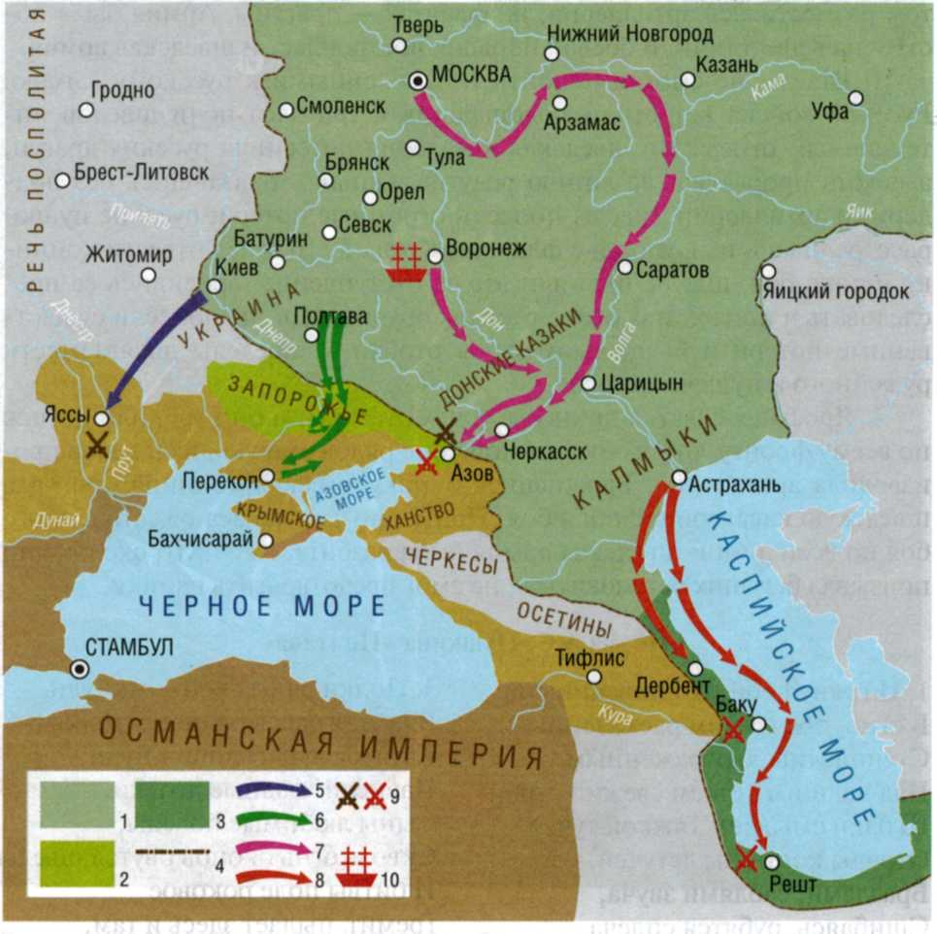

1. Определите, что обозначено в легенде к карте цифрами. В случае за­труднений используйте материал следующего задания.

2. Установите соответствие: к каждому отрывку из «Истории России...» СМ. Соловьева подберите условное обозначение, изображающее опи­сываемое в тексте. Расставьте события в хронологической последова­тельности.

А. «Голицын стоял у Перекопи: надобно было брать крепость, а войско уже двое суток было без воды; спешили к Перекопи, думая, что тут-то будет конец лишениям, и что же увидели? С одной стороны Черное море, с другой Гнилое, везде вода соленая, колодцев нет, лоша­ди падают, еще несколько дней — и как будет отступать, на чем везти наряд? Чтоб возвратиться с чем-нибудь назад, Голицын завел мирные переговоры с ханом... но переговоры затянулись, а Голицыну ждать было больше нельзя, и он повернул назад без мира».

Б. «Флот был построен: 2 корабля, 23 галеры и 4 брандера. С пер­вых чисел апреля начали спускать суда на воду; в этом занятии прошла Святая неделя... Между тем еще в марте пришли один за другим в Во­ронеж и полки, которые должны были садиться здесь на струга».

В. «Русский флот загородил дорогу турецкому в устьях Дона... Всем войскам велено было готовиться к приступу; но турки не стали дожи­даться его и 18 июля объявили готовность сдаться, выговаривая себе позволение выйти из города в полном вооружении, с женами, детьми и пожитками. Условие было принято».

Г. «Положено было отступать, и рано утром двинулись назад вверх по Пруту, неприятельская конница преследовала отступавших, но без пользы для себя. 9 июля пополудни войско достигло места, носивше­го название Новое Станелище: здесь расположили обоз к реке, и войско стало около него в линию... Турецкая пехота и конница наступала пре­жестоко... Положение русского войска было отчаянное...»

Д. «Матюшкин высадил войско, прогнал персиян, хотевших по­мешать высадке, и начал приготовляться к приступу, но бакинцы по­спешили сдать город. Оставивши в Баку комендантом бригадира князя Барятинского, Матюшкин отплыл назад, в Астрахань. Петр очень об­радовался взятию Баку».

Е. «Два штурма не удались. 27 сентября решено отступить от Азо-ва... Неудача страшная: первое дело молодого царя не было благосло-вено успехом!.. Но тут-то благодаря этой неудаче и произошло явление великого человека. Петр не упал духом, но вдруг вырос от беды и обна­ружил изумительную деятельность, чтоб загладить неудачу... С неудачи азовской начинается царствование Петра Великого».

Запишите в таблицу выбранные цифры под соответствующими буквами. Ответ:

|  |  |  |  |  |  |
| --- | --- | --- | --- | --- | --- |
| А | Б | В | Г | л | Е |
|  |  |  |  |  |  |

3. Заполните таблицу. (Линии сравнения: «Названия походов», «Годы», «Основной противник», «Цели России», «Военный результат», «Поли­тический результат».)

|  |  |  |  |  |
| --- | --- | --- | --- | --- |
| Линии сравнения | Походы (разместить слева направо в соответствии с географическим расположением с запада на восток) | | | |
|  |  |  |  |  |

4. Какое побережье сохранилось за Россией к концу правления Петра I?

1. Выход к Азовскому морю.

2. Западный берег Каспийского моря.

3. Западный берег Черного моря.

4. Северный берег Черного моря.

Ответ: